Саратовский национальный исследовательский
государственный университет имени Н. Г. Чернышевского Институт филологии и журналистики
ФГБУК «Государственный центральный театральный музей имени А. А. Бахрушина»
Отдел по изучению и популяризации наследия А. П. Чехова и русской классической драматургии (Москва)

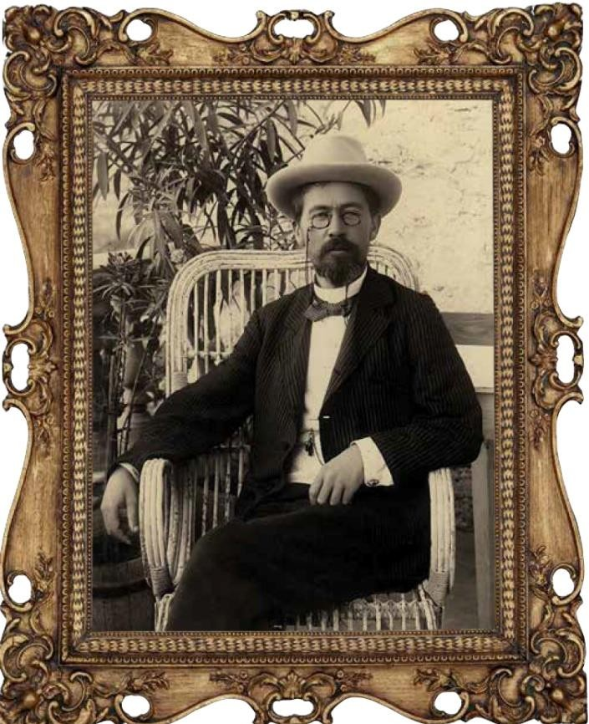

Международная научно-практическая конференция

Десятые Скафтымовские чтения
А. П. ЧЕХОВ И ТРАДИЦИИ МИРОВОЙ КУЛЬТУРЫ
К 400-летию Ж.-Б. Мольера

ПРОГРАММА

11–12 октября 2022 года

Саратов

Саратовский национальный исследовательский государственный университет имени Н. Г. Чернышевского
- октября 2022 года
Регламент выступления – 15 минут

Пленарное заседание
12.00 (аудитория 515, XI корпус)

Ведущие – Валерий Владимирович Прозоров, Юрий Николаевич Борисов
Прозоров Валерий Владимирович, доктор филологических наук, профессор, научный руководитель Института филологии и журналистики, заведующий кафедрой общего литературоведения и журналистики Саратовского национального исследовательского государственного университета имени Н. Г. Чернышевского (Саратов)

Приветственное слово

Стихотворение Ф. И. Тютчева «Фонтан» в творческой памяти А. П. Скафтымова
Елина Елена Генриховна, доктор филологических наук, профессор кафедры общего литературоведения и журналистики, руководитель приоритетных проектов и программ Саратовского национального исследовательского государственного университета имени Н. Г. Чернышевского (Саратов)

Приветственное слово

Чехов-драматург в осмыслении П. Вайля и А. Гениса
Головачёва Алла Георгиевна, кандидат филологических наук, старший научный сотрудник отдела по изучению и популяризации наследия А. П. Чехова и русской классической драматургии Театрального музея имени А. А. Бахрушина, член Чеховской комиссии РАН (Москва)
Приветственное слово (онлайн)

Чеховы играют Мольера
Гапоненков Алексей Алексеевич, доктор филологических наук, профессор кафедры русской и зарубежной литературы Саратовского национального исследовательского государственного университета имени Н. Г. Чернышевского (Саратов)

Трагедийное и фарсовое в драме М. Булгакова «Кабала святош»
Звиняцковский Владимир Янович, доктор филологических наук, профессор Института славистики Масарикова университета (Брно, Чехия)

Трагедия с комическим эффектом. Концепция чеховской героини в романе С. Моэма «Театр» (онлайн)
Кастлер Людмила Аркадьевна, доктор филологических наук, Институт языков и культур Университета Гренобль-Альпы (Гренобль, Франция)

Театр невыразимого: Чехов и Жан-Люк Лагарс (онлайн)
Скафтымова Людмила Александровна, доктор искусствоведения, профессор Санкт- Петербургской консерватории имени Н. А. Римского-Корсакова (Санкт-Петербург)

А. П. Чехов и «тема несбывшегося» в русской музыке (онлайн)

Кривонос Владислав Шаевич, доктор филологических наук, профессор кафедры литературы, журналистики и методики обучения Самарского государственного социально-педагогического университета (Самара)

«...Рано вылетел из скафтымовского гнезда». В. А. Бочкарев и А. П. Скафтымов
(онлайн)
Буранок Олег Михайлович, доктор филологических наук, доктор педагогических наук, профессор, заведующий кафедрой литературы, журналистики и методики обучения Самарского государственного социально-педагогического университета (Самара)

А. П. Скафтымов и В. А. Бочкарёв (онлайн)
Борисов Юрий Николаевич, кандидат филологических наук, заведующий кафедрой русской и зарубежной литературы Саратовского национального исследовательского государственного университета имени Н. Г. Чернышевского (Саратов)

Зарубежные литературные параллели в трудах А. П. Скафтымова о русских писателях
Новикова Наталья Владиславовна, кандидат филологических наук, доцент кафедры русской и зарубежной литературы Саратовского национального исследовательского государственного университета имени Н. Г. Чернышевского (Саратов); Кулаков Артём Егорович, кандидат филологических наук, доцент кафедры романо-германской филологии и переводоведения Саратовского национального исследовательского государственного университета имени Н. Г. Чернышевского (Саратов)

А. П. Скафтымов о «становлении классицистической доктрины» во Франции домольеровских времён (по рукописным заметкам)
Кубасов Александр Васильевич, доктор филологических наук, профессор, заведующий кафедрой теории и методики обучения Уральского государственного педагогического университета (Екатеринбург)
Мольеровский тип одураченного мужа и его репрезентация в драматургии А. П. Чехова (онлайн)

октября 2022 года

А. П. Чехов в зеркале традиции и интерпретации
11.00 (аудитория 313)
Ведущие – Кирилл Михайлович Захаров, Татьяна Александровна Волоконская Тропкина Надежда Евгеньевна, доктор филологических наук, профессор,
Волгоградский государственный социально-педагогический университет (Волгоград)

Предметный мир чеховской драматургии в русской поэзии конца XIX – начала XXI века
Бигильдинская Ольга Викторовна, руководитель Экспериментального центра по работе со зрителями, руководитель Пресс-клуба Российского государственного академического молодежного театра (РАМТ) (Москва)

«Три сестры» Петера Штайна: московские гастроли 1989 и 1990 гг. в критических отзывах (онлайн)
Ларионова Марина Ченгаровна, доктор филологических наук, доцент, зав. лабораторией филологии ФГБУН «Федеральный исследовательский центр Южный научный центр Российской академии наук» (Ростов-на-Дону)

А. Наим – интерпретатор пьес А. П. Чехова в Ираке
Лисица Алла Романовна, стажер-исследователь, Южный федеральный университет (Ростов-на-Дону); Ларионова Марина Ченгаровна, доктор филологических наук, доцент, зав. лабораторией филологии ФГБУН «Федеральный исследовательский центр Южный научный центр Российской академии наук» (Ростов-на-Дону)

Ф. Купер – А. Чехов – В. Каверин: к вопросу о традиции
Книгин Игорь Анатольевич, кандидат филологических наук, профессор кафедры общего литературоведения и журналистики Саратовского национального исследовательского государственного университета имени Н. Г. Чернышевского (Саратов)

Чехов на страницах «Опыта философии русской литературы» Е. А. Соловьёва (Андреевича)
Киреева Елена Владимировна, кандидат филологических наук, доцент кафедры русской и зарубежной литературы Саратовского национального исследовательского государственного университета имени Н. Г. Чернышевского (Саратов)

Подводное течение баллады Ф. Шумана на стихи Г. Гейне в переводе М. И. Михайлова «Два гренадера» в чеховской «Чайке»
Хвостова Ольга Александровна, кандидат филологических наук, доцент кафедры русской и зарубежной литературы Саратовского национального исследовательского государственного университета имени Н. Г. Чернышевского (Саратов)

Мотив мизантропии в пушкинском диалоге
Зорин Артем Николаевич, доктор филологических наук, профессор кафедры общего литературоведения и журналистики Саратовского национального исследовательского государственного университета имени Н. Г. Чернышевского, Российский институт театрального искусства – ГИТИС, Саратовская государственная консерватория им Л. В. Собинова (Саратов)

Трое в скрытой крепости: БусиДо «Дяди Вани» Юрия Погребничко (онлайн)

Наумцев Иван Игоревич, магистрант, Волгоградский государственный социально- педагогический университет (Волгоград)

Образ Чехова в поэзии Евгения Блажеевского (онлайн)
Мохаммед Виждан Аднан Мохаммед, кандидат филологических наук, ассистент кафедры кино и театра Университета Дияла (Ирак)
«Чайка» А. П. Чехова на арабской сцене. Специфика символизации (онлайн)

12 октября 2022 года

Поэтика произведений А. П. Чехова
15.00 (аудитория 313)
Ведущие – Владимир Иванович Кащеев, Ирина Владимировна Бибина Собенников Анатолий Самуилович, доктор филологических наук, профессор
Военного института ЖДВ и ВОСО Военной академии МТО им. Генерала армии А. В. Хрулева (Санкт-Петербург)

Философия времени в драматургии А. П. Чехова: «Чайка» (онлайн)
Кузичева Алевтина Павловна, кандидат филологических наук, член Чеховской комиссии РАН (Москва)

Три года (1891–1894) и «Три года» (о прототипических «тенях») (онлайн)
Волчкевич Майя Анатольевна, кандидат филологических наук, заместитель директора программы Миддлбери Колледжа в России (Москва)

«Мисюсь, где ты», Мисюсь, кто ты? (к поэтике рассказа «Дом с мезонином)
(онлайн)
Петухова Елена Николаевна, кандидат филологических наук, профессор (Санкт- Петербург)
Чеховские тартюфы (онлайн)
Кибальник Сергей Акимович, доктор филологических наук, профессор, ведущий научный сотрудник Института русской литературы РАН, Санкт-Петербургский государственный университет (Санкт-Петербург)

К вопросу о криптопоэтике Чехова («Чайка» как мопассановский гипертекст)
(онлайн)
Кащеев Владимир Иванович, доктор исторических наук, профессор кафедры истории древнего мира Саратовского национального исследовательского государственного университета имени Н. Г. Чернышевского (Саратов)

«Афоризмы» римского философа-стоика и «чеховские афоризмы» из
«Размышлений императора Марка Аврелия»
Сёмкин Алексей Даниилович, кандидат филологических наук, доцент Российского государственного института сценических искусств (Санкт-Петербург)

«Катинька, я вас люблю безумно…» Чеховский герой на rendez-vous (онлайн)
Дубинина Татьяна Геннадьевна, кандидат филологических наук, доцент кафедры русской литературы Московского городского педагогического университета (Москва)
Тип «лишнего человека» в прозе Тургенева и Чехова (онлайн)
Осипова Тамара Анатольевна, кандидат филологических наук, доцент, Гомельский филиал Международного университета «МИТСО» (Гомель, Беларусь)

Репрезентация концепта «культура» в творчестве А. П. Чехова (онлайн)
Громов Алексей Владимирович, аспирант, Московский городской педагогический университет

Водевили А. П. Чехова как форма осмысления и рецепции «последнего фазиса» уходящей эпохи (онлайн)
ПОДВЕДЕНИЕ ИТОГОВ КОНФЕРЕНЦИИ

